Evidence-Graph Judge
  - 面向药学 OSCE，统一角色控制与表现评价
论文思路说明 2026 年 10 月 3 日
AI 在客观结构化临床考试（OSCE）中既扮演医生或患者，又参与评价学生。两项任务会相互影响：如果 AI 提示了学生，评分就必须考虑这次提示；如果患者只是复述学生的话，不能把这句话算作学生新完成的要求。我们要研究的，是系统能否在整个咨询过程中持续、准确地执行这些关系。
例如，甲癣站的学生遗漏了指定的合用药风险。AI 医生按本站权限提示一次，学生随后补充了正确答案。这个学生确实完成了该项内容，但是否适用提示后的等级上限，必须依据学院原规则判断。只看最后出现了正确答案，会丢掉影响评价的过程；只约束医生说什么，又不足以保证评分端正确使用这次提示。
我们提出 Evidence-Graph Judge（EGJ）：将角色权限和评分要求编译为规则图，通过带来源、时序及药物条件的证据匹配，统一判定 AI 可以说什么，以及学生的表现满足了什么要求。角色规则和评分规则分别定义，共享实际发生的事件，明确连接提示、披露、错误与纠正的后果。
本文的核心假设是：在拥有相同病例、知识和教师标准的条件下，EGJ 的角色合规率和评价决策精确一致率，高于“大语言模型（LLM）根据上下文控制角色，站后再根据完整对话和评分表评价”的强基线。研究采用香港中文大学（CUHK）的四个药学考站。这个假设需要实验验证。本文给出方法、比较条件和采集方案；前期材料审计已有测量，方法的性能结果尚未产生。
阅读目录
1 研究问题与已有证据
2 药学场景与 CUHK 材料依据
3 EGJ 的方法与创新
4 平台架构与运行流程
5 研究问题和强基线
6 两个主指标的具体定义
7 实验设计和实际操作
8 数据记录与统计分析
9 论文摘要与章节安排
参考文献与原文定位
附录 采集记录和参与者操作

1 研究问题与已有证据

1.1 传统 OSCE 如何组织
客观结构化临床考试（Objective Structured Clinical Examination，OSCE）把临床任务拆成考站。学生在限定时间内阅读病例，完成问诊、解释或咨询；标准化患者或其他角色按病例脚本回应，教师依据检查表或整体评价标准观察学生表现。这种组织方式使考核内容与观察过程更明确，但仍需要检查各站和评价者之间是否形成可比较的条件。Sturpe 的药学 OSCE 调查介绍了这一结构及其在药学课程中的多种实施方式。[1]
标准化不等于任何一次实施都天然一致。ASPE 实践标准分别要求角色训练、准确且一致的角色表现、评价工具培训与记录核查。这说明病例、扮演行为和评价记录都需要质量控制。[2] 药学 OSCE 的调查还显示，实施需要协调考站、角色人员和评价者；不同院校的使用目的、站数和评价形式存在差异。[1] 我们因此把角色合规与评价准确作为两项独立检查，不能因为使用了统一脚本，就直接认定二者可靠。
真人角色和教师组织形成了实际资源负担。反复练习需要再次安排人员、场地和反馈；扩大练习次数并不容易。但本文不预设“AI 一定比真人更一致”，也不以没有同条件测量的人力成本数字作为论据。传统 OSCE 的考试效度涉及病例抽样、评价过程等多方面，不能由一项角色指标代表。[3][4]

1.2 AI OSCE 已经解决了什么
AI 虚拟患者使学生能在正式考核之外重复咨询，并立即获得反馈。药学虚拟患者的系统综述纳入 19 项研究，发现学习体验与部分教学结果积极，同时也存在成绩未见差异和研究设计不一致的情况。[5] 因此，练习可获得性、体验和学习效果需要分别说明。
当前实现通常由病例描述、角色提示、对话历史和知识检索支持角色生成；检索增强生成（RAG）先从资料中找到相关内容，再供模型回答。评价模块在会话后读取完整转写和评分要求（rubric），输出条目、分数与反馈。有的系统还加入知识图谱、多个智能体或回复核验。AIPatient 用图谱及智能体组织病例事实和患者回应；MedSimAI 将模拟交互与依据评价框架的反馈结合，并为评价提供对话依据。[6][7]
这已经是有竞争力的方案。MedSimAI 的研究还把自动评价验证与学生使用、教学结果分开报告，不同学校的结果并不完全一致。[7] 美国药学教育期刊也已发表 AI 评核药学 OSCE 的直接试点研究，说明药学自动评分并非尚未研究的空白。[8] 本文不能把现有系统概括成“裸模型随意聊天、随意打分”，更不能把引用原话、图谱检索或患者事实约束本身称为 EGJ 的首创。

1.3 角色一致性和评分准确性仍有哪些挑战
药学通信训练的直接研究给出了清楚的问题线索。Bakhaya 等邀请 9 名学生和 5 名教师体验三个聊天患者案例，再分析访谈。参与者认为患者有时过于博学，开场就给出过多信息；对药物治疗反馈的判断也需要加强。这些是质性发现，支持我们检查角色泄露与反馈质量，但不能转换成已知错误率。[9]
评分方面，法语 OSCE 研究明确区分“相关信息出现在对话中”与“学生主动获得或确认了信息”。如果患者提供答案或医生提出线索，内容虽然正确，也不一定是学生完成该要求的证据。该研究通过细化条目与逻辑组合处理这一问题。[10] AIED 的自动评分研究则分别比较模型与专家的一致性及重复输出表现；重复得出同一结论与得出正确结论是两个问题。[11]
MedSimAI 在 104 份真实转写的评价验证中，逐项精确一致率为 32.5%，相差一分以内为 64.1%，能力阈值分类准确率为 87.0%。这些不同宽严程度的指标不能混称一个“准确率”。[7] 它提醒我们先确定药学评价到底要核对什么；这些数值不能直接作为 CUHK 基线预期，也不能据此认定该系统无效。
这些研究支持三个具体检查：角色是否遵守信息边界；评分是否把证据归给正确的人和行为；多轮对话中的提示与修订是否改变了应该执行的后果。它们没有证明“角色和评价分开就必然出错”。完整历史中的 LLM 也可能正确推断上述关系。我们提出的研究问题是，显式、统一地维护这些关系，能否比强基线更可靠，并使错误更容易核查。

1.4 现有解决方案与 EGJ 的位置
GSR 将评分准则编译为带类型的评价图，由叶子判断和确定性组合算子计算结果；它为复杂评分要求的执行提供了直接基础，但其公开稿重点是响应无关的准则编译，并未为本文四站实现角色交付后的联合状态更新。[12] LogiDebrief 已把 LLM 的语义识别与时序逻辑结合，分析受训者和来电者的行为及其先后关系。EGJ 因此不能声称首先使用逻辑、时序或对话双方的行为。[13]
MedKGEval 也已经采用知识图谱、多角色和逐轮评估。[14] 药物审查领域的论证方法能够表达用药建议、患者条件与冲突，表明条件化药学推理已有基础。[15] 我们的研究应放在这些方法之后，提出一个范围明确、可以比较的扩展。
相关方法 | 已经提供的能力 | EGJ 需要额外验证的能力
病例 RAG 与患者智能体 | 检索病例事实并核验角色回答 | 同一实际提示事件同时更新角色权限和评价后果
完整对话加 rubric 的站后评价 | 根据全部历史判断条目并引用原话 | 来源、药物条件及纠正关系在多轮中持续保持一致
GSR | 编译条目与确定性聚合 | 编译后的两类规则在会话中读取共同事件版本
LogiDebrief | 语义识别加时序行为分析 | 评价记录参与下一轮角色动作授权和实际交付记账
MedKGEval | 图谱、多角色、逐轮评价 | CUHK 角色权限与条目后果的明确共同执行契约

表 1 的最后一列是本文的方法目标，不是已有论文做不到的断言。最接近的工作都应进入相关工作，尤其是 GSR、LogiDebrief、法语 OSCE 评价和 MedSimAI。[12][13][10][7]

2 药学场景与 CUHK 材料依据

2.1 为什么药学任务需要带条件的证据
药学咨询要把药物与具体患者、治疗方案和使用方式联系起来。综合药物管理（CMM）过程按适应证、有效性、安全性和依从性评估用药；它要求考虑患者目标、剂量、合用药风险等条件。[16] 一句“这个药不能一起吃”如果没有正确关联药物与方案，不能直接判断为本题所需的相互作用解释。药物审查的论证研究也按患者条件组织建议及相互冲突的理由。[15]
在 OSCE 中还需要判断是谁说了这句话，以及学生是否真正采纳、解释或纠正了建议。药学事实关系与行为证据关系同时存在，构成 EGJ 的适用场景。CMM 用于组织专业知识，不直接成为新的评分表；本文所有条目及提示后果沿用 CUHK 的既有要求。

2.2 四个考站如何覆盖问题
考站 | 学生的任务和 AI 身份 | 本文重点检查的关系
C1 甲癣 | 学生向 AI 医生提供药物咨询 | 心衰条件、合用药风险、授权提示与条目上限
C2 偏头痛 | 学生向 AI 医生建议替代方案 | 过敏询问的时点、患者特定禁忌、药物与用法绑定
C3 利尿药 | 学生向 AI 患者解释处方和自我照护 | 两种药的用法分别归属，患者复述与学生指导分开
C4 甲氨蝶呤（MTX）与叶酸 | 学生向 AI 患者解释用药安排 | MTX 与叶酸的频次分开，错误与纠正保留关系

四站兼有向医生提供咨询和向患者解释用药，足以检验本文选定的机制。但是四站不能代表全部药学 OSCE，更不能证明对任何专业或病例都有效。药学 OSCE 的概化理论研究提示，病例和评价来源会影响结果的可推广性。[4]

2.3 真实对话和知识资料有多长
前期审计核对了 18 个不重复的 CUHK 视频，总时长约 149.67 分钟，单段时长中位数约 8.30 分钟。下面使用固定 Qwen3 分词器对既有语音识别（ASR）文本计数，目的是比较材料规模，不是提供模型服务端的实际 token 用量。
考站 | 视频数 | ASR 文本 tokens 最小值 | 中位数 | 最大值
甲癣 | 5 | 918 | 1,328 | 1,912
偏头痛 | 5 | 563 | 973 | 1,236
利尿药 | 4 | 2,027 | 2,239.5 | 2,419
MTX | 4 | 1,629 | 1,975 | 2,230

这组数据不支持“一个完整 CUHK 对话本身就必然达到模型窗口上限”。ASR 文本也尚未全部经人工逐句校正，无法当作完整逐字稿。计数中有无词片段，不能将其直接解释成漏识别率。
实际输入还包括角色设定、评分要求、知识和应用程序拼接的字段。以前两站的 10 份视频文本装配现有评价请求，首次请求内容约 14,105–19,897 tokens，中位数约 17,420.5。该数字来自离线请求快照；角色标签有推断成分，且不含模型服务方未公开的封装，不能写成线上实测消耗。当前评分请求中也存在对话片段的重复组织，EGJ 的收益必须与这一实现因素区分。
考站 | 原始评分资料 tokens | 专业 PDF 资料合并 tokens | 专业 PDF 页数
甲癣 | 1,918 | 129,344 | 168
偏头痛 | 1,978 | 271,057 | 356
利尿药 | 1,738 | 82,817 | 118
MTX | 926 | 142,719 | 189

表 4 统计指定 CUHK 资料包的可提取文本。专业资料含更广泛的适应证、剂量、参考文献和页眉等，全部合并不等于每轮应该输入的知识，也不等于已实现的知识图谱大小。这组数据支持按任务检索和筛选证据的必要性；普通 RAG 同样可以减少输入，不能据此证明 EGJ 独有优势。
Lost in the Middle、RULER 和 NoLiMa 分别研究信息位置、有效上下文范围及低字面重合的关联检索。它们表明，窗口容纳得下不等于模型必然能正确使用全部内容。[17][18][19] 模型、任务和长度的影响有差异；LongMemEval 也显示，简单摘要可能丢失信息，而增加上下文在部分设置中仍然有帮助。[20] 本文据此提出要检验条件关系的保持，而不预设“越短越准”或把其他基准的下降幅度套到 CUHK。
材料审计采用 Qwen/Qwen3-8B 分词器固定修订 b968826d9c46dd6066d109eabc6255188de91218。复算须使用同一分词器和同一文本快照；真实实验另记录所用服务端的模型版本与 usage。原始 PDF 的图表未额外 OCR，视频角色归属和 ASR 文本限制同时报告。

3 EGJ 的方法与创新

3.1 同一份证据为什么需要两个结果
EGJ 的输入是固定规则图、当前对话证据图和当前会话状态。输出分成角色动作和评价状态。角色端确定本轮必须回答、可以回答、禁止披露的内容，以及可使用的提示；评价端确定哪些要求已满足、尚待完成、已经不符合或无法判定，并处理提示、错误与纠正的后果。
两个结果不应合并成同一个节点。一次提示是否允许，是角色规则；提示后学生补答是否适用上限，是评分规则。它们共享同一个“提示实际发出”的事件，并通过提示编号、对象和后果关系连接。这样，评分端与下一轮角色端不会各自重建一套互不核对的提示历史。

3.2 一个例子说明方法如何工作
甲癣站已经设定药物风险和提示权限。假设学生提出实质用药建议，但遗漏指定的相互作用问题。下列对话是算法说明用的模拟片段，不是 CUHK 视频的逐字摘录。
学生说：“可以考虑 itraconazole。”医生在规则允许的时点发出指定提示：“佢仲食緊 atorvastatin，你會唔會再睇下？”学生随后说：“两者有相互作用，不能按这个联合方案使用，需要换合适方案。”
引擎先判断提示触发条件是否成立。若允许，它给角色生成器一次提示权限；回复通过核验并实际交付后，才记录提示已使用。随后学生的正确解释可以支持相应条目完成，同时执行该指定提示对应的 C+ 上限。上限是本站规则约束，不等于仅凭这一条就确定整场最终成绩。
如果提示只是生成了草稿而没有发出，学生不能被记成已经受到提示。如果 AI 未经授权直接给出答案，受影响条目进入教师复核；不能直接把该内容算作学生能力，也不能因系统失误自动扣学生分。普通医生澄清与指定提示必须按学院定义区分，不能因为任何问题都来自 AI 就统一处罚。

3.3 MTX 例子说明来源和修订
甲氨蝶呤（Methotrexate，MTX）站要求解释本站规定的用药频次。学生说：“Methotrexate 每日一次。”患者问：“即係每日食一次？”学生随后更正：“我更正一下，係每星期一次，唔係每日。”
事件 | 来源和行为 | 内容及关系 | 在判断中怎样使用
E1 | 学生实际给出建议 | MTX 每日一次 | 保留为本站频次的历史错误
E2 | 患者复述确认 | 复述自 E1 | 可核验角色行为；不能当作学生正确证据
E3 | 学生明确纠正 | MTX 每周一次，纠正 E1 | 更新当前方案，保留 E1 的已纠正历史

药学核验判断 E1 与本站频次规则冲突，E3 与本站要求相符。角色核验判断 E2 是否只是复述学生刚告知的信息，以及本站是否允许这种确认。评分核验使用 E3 判断当前频次已纠正，但不删除 E1，也不把 E1 永久留作未解决错误。具体错误对成绩的影响仍按 CUHK 已明确的遗漏、错误建议及扣分范围执行。

3.4 算法需要保存哪些关系
规则图 R 保存两类节点。角色节点包含披露触发、次数、身份权限；评分节点包含完成要求、组合条件、检查时点和既有后果。AND、OR 或 k-of-n 等算子仅在原要求需要时使用。[12] 药学知识 K 提供药物、适应证、禁忌、剂量频次、相互作用及患者条件，不将“查不到关系”误判为“没有风险”。[16][15]
证据图 E 逐轮追加事件。每个事件记录说话者、行为、原句位置、药物和方案对象、发生顺序、采纳或否定、实际交付状态以及纠正对象。只有实际交付的 AI 行为才改变学生受到何种提示的记录。历史事件保留；会话状态 S 是根据事件及规则计算出来的当前视图。
LLM 负责识别自然语言中的行为和候选含义，必要时使用自然语言推断（NLI）判断语义支持、矛盾或证据不足。NLI 不能代替药物条件或权限核验。系统先检查来源、对象和时点是否具备证据资格，再进行叶子匹配，最后由确定性引擎执行规则。输入不清时输出待复核；明确的错误建议或最终遗漏不能被包装成“证据不足”。
证据资格可以实现为明确的过滤条件：说话者符合要求，行为是实际建议或解释，药物及患者对象一致，发生时点符合规则；涉及 AI 提示时，还要确实交付。通过过滤后，语义模型判断该原句是否支持对应要求；没有资格的原句不进入该项计算。例如患者复述“每周一次”不是学生回答证据，即使 NLI 认为其与正确频次一致，也不能让学生得分。

3.5 创新具体落在哪里
我们拟把贡献集中在两处。第一是药学 OSCE 的证据资格匹配：一段话只有在来源、行为、药物及患者条件、时点均符合条目要求时，才进入规则执行。第二是实际角色行为的联合执行：角色动作交付后，同一事件同时改变后续角色权限和评价后果，并可以依据冻结版本重放。
现有工作分别提供了图式 rubric、语义证据抽取、时序监测、多角色临床评价和患者事实控制。[12][10][13][14][6] EGJ 的可检验差异是将这些能力按 CUHK 的角色干预关系编成运行契约，而不把“双图存储”“多个智能体”或“引用原话”本身当作创新。若强基线能够同样准确执行这些关系，EGJ 的性能假设可能不成立；届时应报告实际结果，而不是用架构图代替改进证据。

4 平台架构与运行流程

4.1 系统架构
图 1 将离线规则、在线证据、确定性引擎和角色交付分开。智能体是职责分工，不要求每轮串行调用多个模型。角色生成器只读取经授权的内容，教师私有答案不进入患者可见上下文。
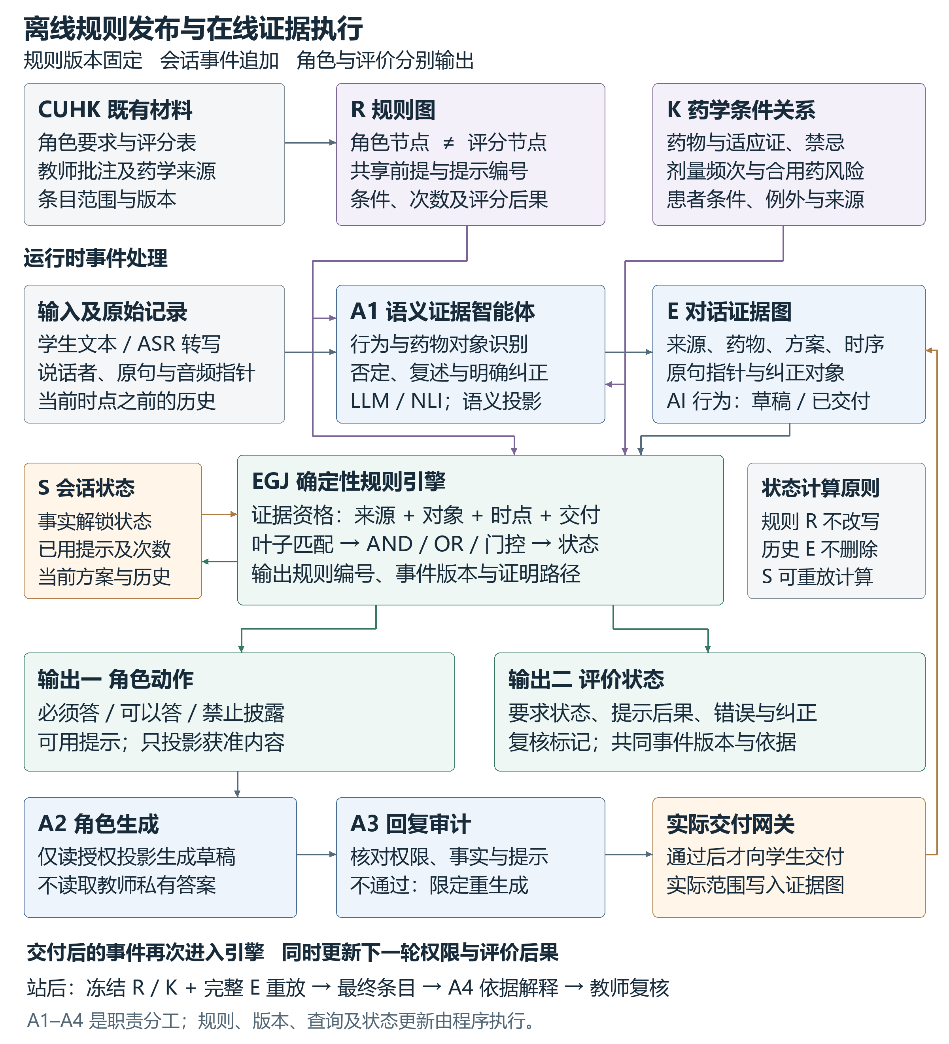
图 1 EGJ 系统架构及共同事件版本

4.2 每轮对话如何运行
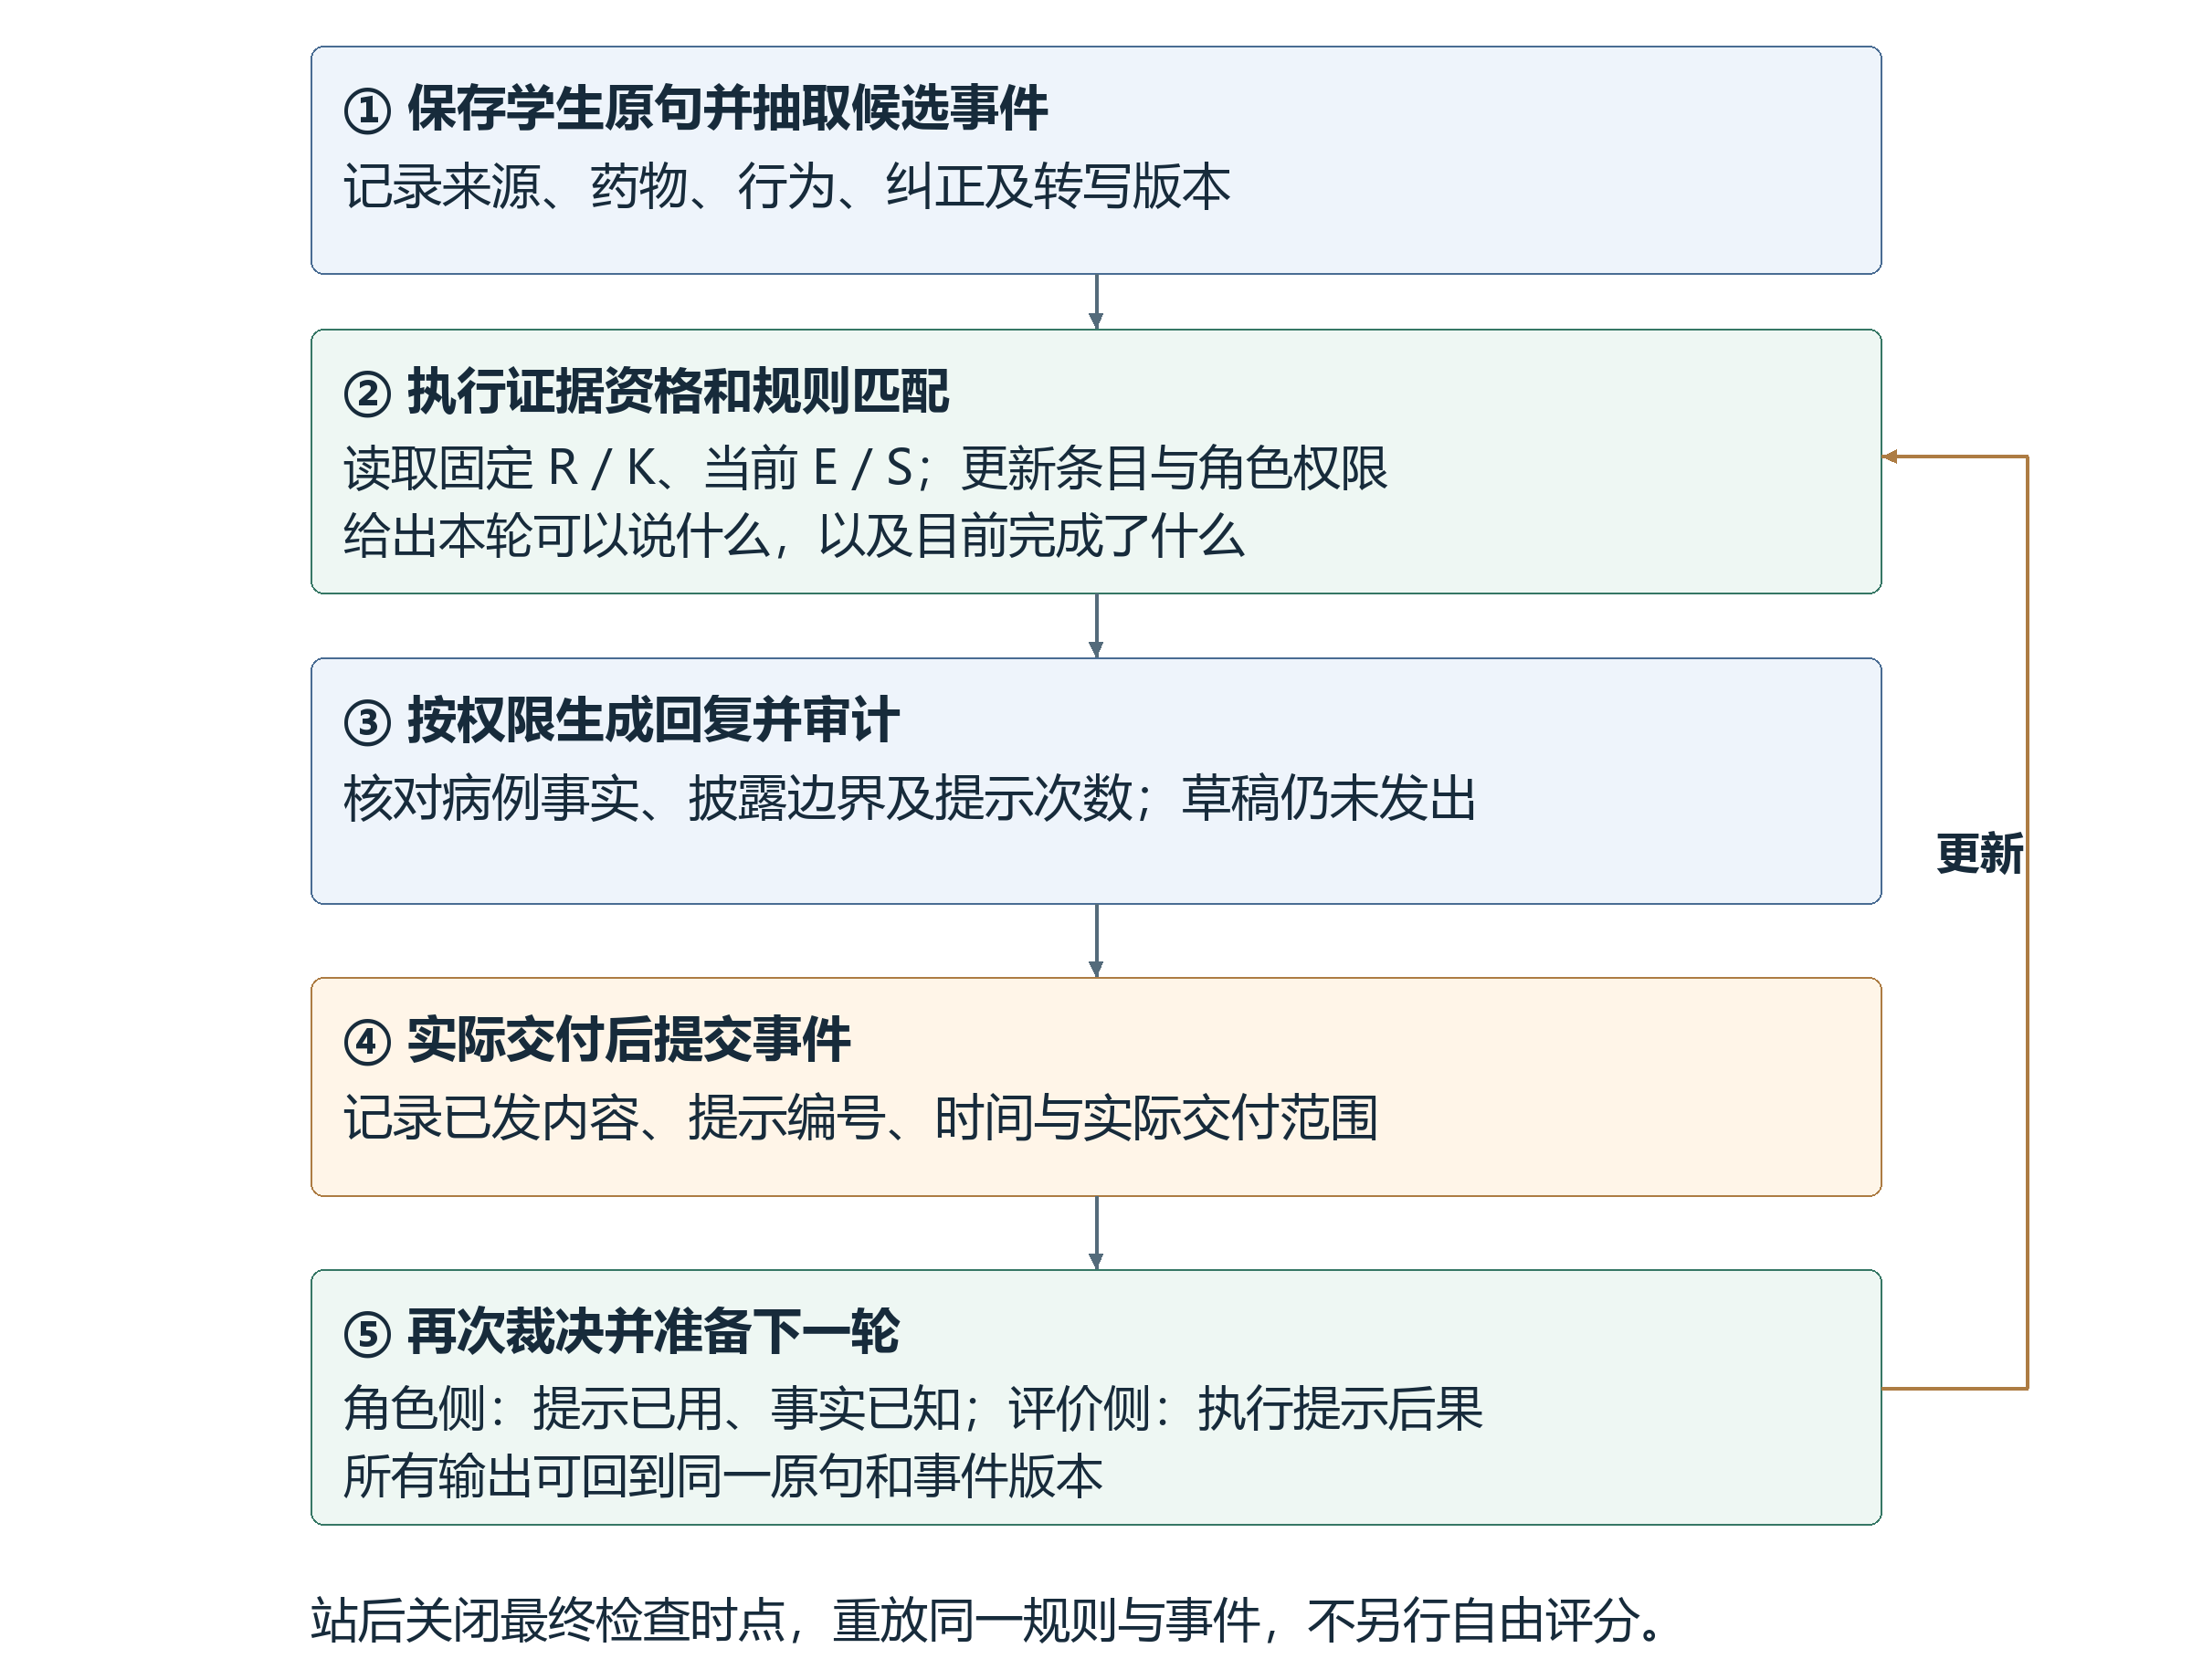
图 2 一轮对话的处理与实际交付提交
先把学生原句保存，再识别行为、药物指代和更正关系。引擎读取当前事件版本，更新学生条目和本轮角色权限。角色生成器根据权限生成候选回答，审计模块检查病例事实、可披露范围和提示次数；不通过时执行预先限定的重生成或安全回退，不向学生交付未经核验的内容。
回复实际交付后，网关提交已发出的内容和时间。若语音只交付了部分内容，记录实际范围；不能因生成器拟好整段答案就认定学生已经听到。引擎随后消费该事件，更新提示是否用过及相关评价后果。下一轮和站后重放都读取这一记录。

4.3 在现有平台中的最小实现
开发首先把四站既有角色要求和 16 个主要评价条目转成规则配置，保留每条出处和版本。采用 JSON、内存索引和事件表即可实现初版，不需要为四个固定病例新增复杂图数据库。规则图运行状态应放在会话实例中，不能修改全局发布规则。
第二步为对话记录增加事件抽取接口，返回固定结构。语义智能体只产生候选事实，不直接写入已满足分数；校验器核对原句、说话者、药物对象和纠正目标。已有日志中的实际回复需要与提示编号和交付状态关联。
第三步提供统一裁决接口 evaluate(R, K, E, S)。角色调用获得动作权限，评价调用获得条目状态、后果和依据。解释智能体只把证明路径转成反馈，不重新自由打分。新增内容主要是规则执行与日志关系，不涉及 ASR 模型微调。
发布前用八个开发情境检查回放一致、草稿不记为提示、纠正不删历史以及两药用法不混淆。长上下文性能和模型抽取能力仍需实测；确定性执行只保证相同输入与规则得到相同计算结果，不保证错误抽取或错误规则会产生正确临床结论。

5 研究问题和强基线

5.1 本文要回答的三个问题
RQ1：在相同对话位置、相同病例和知识下，EGJ 是否提高下一条角色回复的合规率。
RQ2：在相同完整对话、相同 rubric 和知识下，EGJ 是否提高核心评价决策与教师参考的精确一致率。
RQ3：EGJ 的实际角色干预关联，是否正确执行了提示后果和系统干预复核，并且不误伤无提示或只有草稿的情境。
前两项是主要效果问题。第三项通过一次有针对性的消融检验机制。真实学生试用用于检验自然对话中的表现和可行性，不以一周试用证明学生成绩提升。

5.2 强基线必须保留什么
基线的角色模块获得截至当前时点的完整对话、角色要求、病例事实和检索得到的药学知识。教师私有评分答案经过权限过滤，不能为了做强基线就直接让患者看到全部标准答案。平台保留已有提示限制、角色边界、回复核验和异常处理。
基线的评价模块在站后读取完整对话、rubric、关联药学知识，以及记录中可见的提示和纠正，再用 LLM 返回条目状态、原话依据和适用后果。它可以理解“谁说的”“是否纠正”“受到提示后作答”等关系。MedSimAI、AIED 自动评价和法语 OSCE 评价为这一强基线提供方法参照。[7][11][10]
两配置同时获得平台实际交付记录，包括提示编号、发出时间、草稿与已发状态。纯对话文字没有记录的草稿，不能只让 EGJ 知道。对比公开这些事实，但不向基线提供 EGJ 的最终判断或人工修正事件图。
EGJ 采用同一平台、模型和知识来源，增加规则编译、证据资格核验与共同事件执行。两配置可访问的原始信息一致；EGJ 不能独享教师正确标签、人工修正的事件图或额外临床答案。若 EGJ 的调用次数更多，记录代价，不能把额外计算藏起来。
比较条件 | 强基线 | EGJ
病例和教师要求 | 同一冻结版本 | 同一冻结版本
角色输入范围 | 同一历史前缀和授权知识 | 同一历史前缀，转成事件及权限投影
评价输入范围 | 同一完整转写、rubric 与知识 | 同一完整转写抽取的 E，加 R 与 K
语义处理模型 | 固定版本和参数 | 同一版本，固定生成参数
主要区别 | LLM 在上下文中判断关系 | 语义对齐后由明确关系和引擎执行
失败处理 | 预定超时和输出规范 | 相同外部标准，保留审计及回退记录

主比较估计整个方法的差异，包含表示和执行方式的共同影响。它不能单独证明收益来自图的形状、token 缩减或某一个模型。如果需要进一步归因，可在后续工作中比较保留同样事件内容的平铺表示；本周优先完成主要比较和一项关键消融。

6 两个主指标的具体定义

6.1 首轮角色合规率
这里的“首轮”是指给定对话历史后，系统第一次实际输出的下一条角色回复，不是整场咨询的第一句话。平台内部允许的固定核验和回退属于系统配置，全部记录；不能看到结果后另跑一次，选更好的回答作为首轮。
每个情境预先写明最多三条适用要求，教师据原文盲评。五类可选要求如下。
细项 | 具体检查 | 什么不能算失败
本轮必须回答 | 问题已触发且本站要求回答时，是否遗漏 | 仅允许但非必答的信息没出现
病例事实 | 是否改变年龄、过敏、既用药等固定事实 | 依规则解释已经收到的新信息
发言权限 | 是否提前给出标准答案或越出角色身份 | 获准披露，或按权限自然确认
来源与时点 | 是否把尚未获知的信息说成自己已知 | 合法复述学生刚教过的用法
提示使用 | 触发是否成立、是否获准、是否重复使用 | 正常澄清不自动算指定提示

设第 i 个情境适用要求集合为 A_i，每条要求通过记 1；r_i 仅在 A_i 全部通过且有有效回复时取 1，其余取 0。
首轮角色合规率 =（r_1 + … + r_80）÷ 80 × 100%。
它以“这条回复整体是否符合要求”为单位。若要求患者可以复述刚收到的 MTX 用法，同时禁止擅自纠正为标准答案，则合法确认可通过；越权给答案即整条记 0。超时、空回复或无可评价输出保留在 80 的分母中。另列各类失败数和每类实际被检查的情境数。
角色稳定性作次要分析：预选 16 个历史前缀，每配置共运行三次。比较行为类别是否重复一致，不能把“连续三次泄露答案”当作合规。主结果只使用预定第一次。

6.2 评价决策精确一致率
每个正式情境固定一个核心评价项，教师根据既有 CUHK 要求确定参考。比较的不只是“答对没答对”，而是下列状态和适用后果。
字段 | 可取值 | 如何参与整题判定
要求状态 | MET 已满足；NOT_MET 未满足；UNCERTAIN 无法判定；N/A 不适用 | 每题必比，N/A 也必须与参考一致
规则后果 | NONE 无后果；本站固定上限、降档或安全后果代码 | 采集前适用标记为 1 才比较；预期 NONE 也可为必比答案
错误修订 | NO_ERROR 无相关错误；UNRESOLVED 错误未解决；CORRECTED_HISTORY_RETAINED 已纠正且保留历史 | 预定检查错误与纠正时比较，不能把遗漏当错误建议
教师复核 | 0 不需要；1 需要 | 预定检查时比较，原因另由教师核查

后果代码直接来自本站标准，不设计跨站统一扣分。尚待完成是会话中的临时状态；站后明确遗漏应为 NOT_MET。UNCERTAIN 用于输入或规则确实无法判断，不用于回避错误。是否把某字段列为本题核验内容，在正式运行前冻结；“不比较”与“正确答案是无后果”不同。
设 J_i 包含要求状态以及预定适用的其他字段。第 i 题有有效输出且所有 J_i 字段与教师参考精确匹配时，d_i = 1，否则 d_i = 0。
评价决策精确一致率 =（d_1 + … + d_80）÷ 80 × 100%。
例如甲癣提示后答对，参考为“MET、指定提示 C+ 上限、NO_ERROR、不需复核”。系统虽判 MET，却遗漏上限，整题仍为 0。学生答错而系统正确判定 NOT_MET，可以得 1；这个指标评价系统判断，不评价学生水平。字段采用固定短代码，不对自由解释文字作自动近义匹配。

6.3 如何体现角色一致性与评分准确性
首轮角色合规率反映角色在不同情境中是否遵守同一套规则，是本文角色一致性的主要操作定义；它不等于音色、情绪或拟人程度。评价决策精确一致率反映核心条目状态及其后果是否正确，是本文评分准确性的主要操作定义；它不等于整场总分相关系数，也不能证明全部评分项都已经有效。
另报告各字段一致率、状态混淆矩阵、提示后果漏判、来源误归属和错误修订误判。字段准确率的分母只用该字段实际核验的题数。若某配置把大量正常情境送人工复核，不能用复核后的人类答案替代其自动输出来提高主指标；复核标记也要与预定参考比较。

7 实验设计和实际操作

7.1 先看整个实验顺序
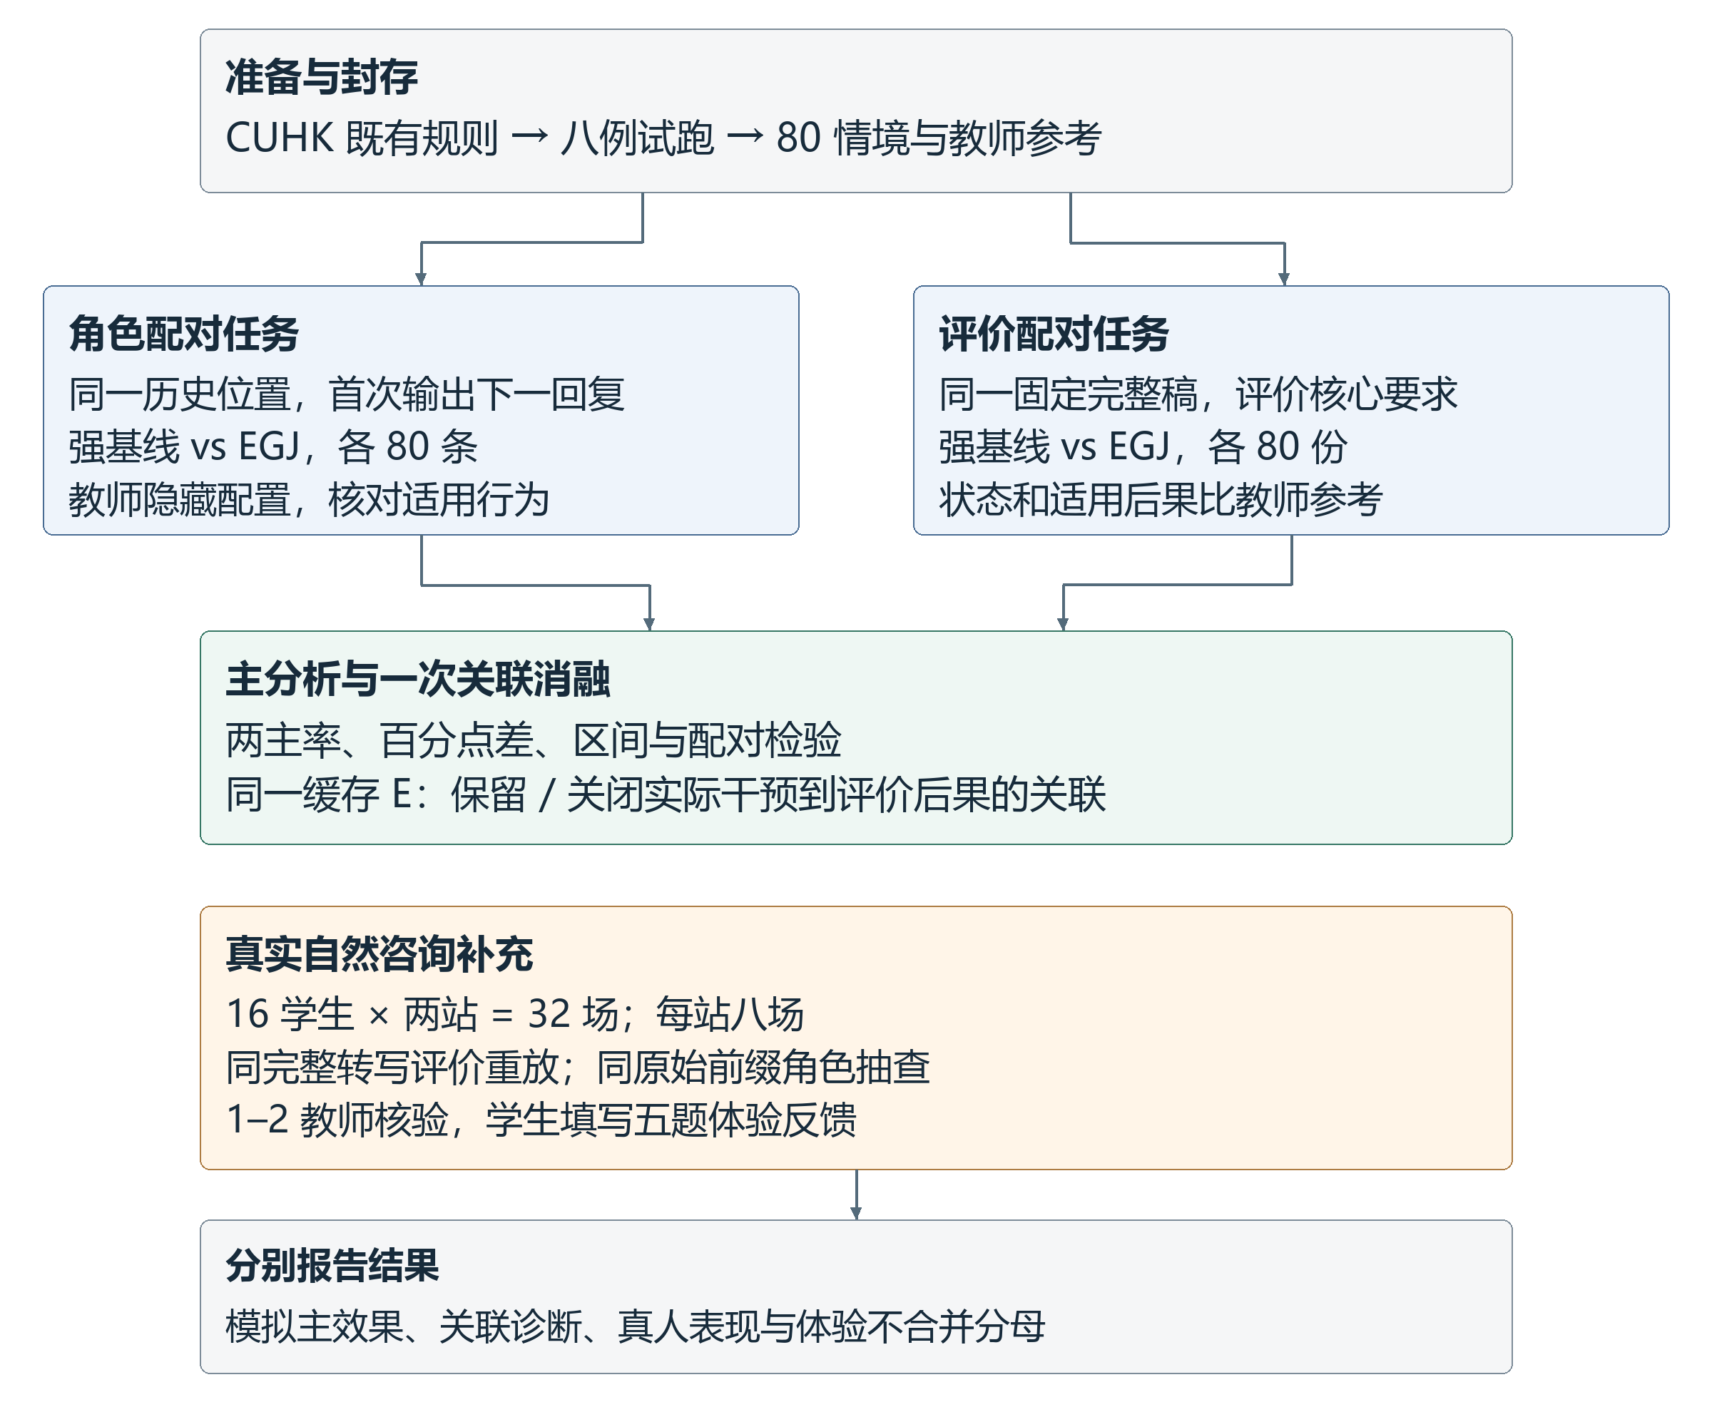
图 3 固定输入配对测试与真实会话补充验证
方法选择参照 IEEE 教育研究中的同任务比较、人工参考、组件消融及体验调查。EDUCON 2024 的图谱解释研究在相同任务下比较上下文；ToE 2022 的自动论证评分研究采用专家参考和特征组合；TLT 2025 的 EduPlanner 与 EDUCON 2026 的图谱问答开展组件消融。[21][22][23][24] 本文借鉴比较形式，按药学角色和评价的结果定义指标，不照搬其文本重合分或人数。

7.2 80 个模拟情境怎样设计
正式集为四站各 20 个情境。每站分成来源归属、提示披露、药物患者条件、顺序修订四类，每类五个不同故事，共 4 × 4 × 5 = 80。五个故事应有不同事件组合和前提，不能把同一句话换说法五次就当五个独立样本。另准备每站两个开发例子，共八个，不进入正式结果。
每份脚本包含约 6–10 条发言、说话者、固定病例版本、一处角色测试截断点、一项核心评价条目、角色检查要求、评价参考、适用字段、原句和规则出处。研究助理可以用模型起草语言，但人工参考由教师独立核对，不能让出题模型同时决定正确标签。[13][22]
情境类型 | 一种具体变化 | 需要验证什么
来源归属 | 正确药物解释由患者复述，而非学生首次说出 | 不能仅因对话里有答案就判学生完成
提示披露 | 指定提示已发出，或只形成未发草稿 | 提示权限与评分后果依据实际事件
药物患者条件 | 两药各有剂量，但不能交叉配对 | 证据必须绑定正确药物及患者条件
顺序修订 | MTX 每日建议后明确改每周，或未纠正 | 更新当前状态，同时保留错误历史

“历史前缀”就是截断点之前已经发生的所有发言。比如 MTX 对话截在“学生：每日一次”之后，角色测试只给这第一句话及必要病例资料，要求生成患者下一句；不能把学生后来纠正的句子提前给角色。评价测试则读取包括纠正在内的完整固定稿。角色刚生成的回复不拼入主评价稿，以免两配置看到不同历史。
每个正式情境产生两个角色回复和两个评价结果，共 160 条回复与 160 份决策。教师只需为固定稿建立一份评价参考，再盲评两种角色回复。先把参考、适用字段和比较设置封存，之后运行系统；不依据结果删难题或重新调提示。
额外重复预选每站四个前缀，共 16 个，每配置总共三次，首次已在主集，因此新增 16 × 2 × 2 = 64 条回复。另预选每站四个故事，各只改变一个前提形成 16 个诊断变体，例如删除纠正句或将提示改成未发草稿，产生 32 条角色回复和 32 份评价决策。模拟角色盲评共 160 + 64 + 32 = 256 条；诊断与重复均单列，不增加 80 的主分母。

7.3 四站各核验哪四个条目
站点 | 四项主要核验内容 | 容易混淆的情况
甲癣 | 心衰限制、相互作用、替代方案、规定剂量疗程 | 指出并拒绝危险联合用药可完成风险识别，不能要求推荐联合使用
偏头痛 | 先问过敏、患者特定禁忌、合适替代药、所选药用法 | 首次实际建议前的顺序、用法属于哪个方案
利尿药 | 过敏询问、rosuvastatin 用法、frusemide 用法、心衰与自我照护解释 | 患者复述与学生指导分开，两药用法不可拼接
MTX | 每周频次、漏服处理、叶酸另一天安排、不建议双倍补服 | 错误建议与遗漏不同，学生自己纠正与别人纠正不同

正式短脚本每段只选择其中一项作为主要评价决策。真人每场核验该站四项。这样可以聚焦主要机制，不能据此写成四站全部约 60 个评分项都经过验证。

7.4 消融具体关闭什么
消融只做一个配置开关。完整 EGJ 和消融版使用同一份缓存证据图、同一规则和同一语义匹配。消融版暂停“实际角色干预事件传递至评价后果”的关系，其他来源、药物绑定、顺序和纠正逻辑保留。它不需要另建平台、重新招学生或再次抽取证据。[23][24]
用甲癣例子说明：完整版记录医生已经发出授权提示，学生之后答对，返回条目完成且执行 C+ 上限。关闭关联后，仍识别学生答对，但这条提示不再沿目标关系传递上限。差异就是这一机制的作用。教师参考始终不变，因而如果消融版遗漏该后果，其结果为错。
无干预、正常澄清、提示只有未发草稿的情境是负对照，开关不应改变它们。80 个情境全部重放，另列预定受影响子集和负对照；检查证据图散列及非目标字段是否变化。不能只挑有提升的例子展示。
关闭一项本来要求的规则导致结果下降，只能说明实现依赖该联系，不能单独证明新颖性或“实时一定优于站后”。因此论文将消融与强基线对照一起解释；角色收益由 RQ1 验证，这项评价侧消融不能替代角色实验。
另外从这 16 个诊断故事保存提示之前、实际交付之后、学生补答之后的状态快照。一次合法提示发出后，角色侧的剩余次数应减少，评价侧出现对应提示记录；补答后条目状态变化，上限按规则保留。两侧快照引用同一事件版本和提示编号。这个低成本验收检查直接说明共同执行如何发生；它不增加独立样本，也不被解释成实时方式已优于站后评价。

7.5 真实学生怎么参加
推荐 16 名药学生，每人两站，共 32 场，每站八场。四组各四人，分别完成 C1 与 C3、C1 与 C4、C2 与 C3、C2 与 C4；各组两人的顺序正向、两人反向。研究助理随机分组，兼顾年级记录。每人约 33–35 分钟，含操作熟悉、两次最长十分钟咨询、短休息、查看反馈和三分钟问卷。
学生收到任务单和许可参考资料，按平时做法自然询问、解释用药、提出建议和自行纠正，无需背诵脚本。研究助理只解决设备操作，不提示答案；两站之间不展示答案或评价，减少反馈带来的顺序影响。统一简报和观察记录参照 ASPE 标准。[2]
现场运行 EGJ，保存实际交付和完整会话。站后把同一份完整校正转写分别交给强基线与 EGJ 评价，核验每场四项，共 128 个条目。另按预定随机规则每场抽最多两个角色回复位置，基线读取与当时 EGJ 完全相同的原始转写前缀及实际提示记录，离线生成下一回复，与 EGJ 的实际首回复一起盲评。上限为 64 对、128 条角色回复，无需再让学生重做咨询。不能给基线校正前缀，却沿用 EGJ 的原始运行回复。
这项补充比较检验真实长对话中的固定输入表现。历史由 EGJ 会话产生，基线回复是离线替代回复；它不是两套平台的随机现场教学试验，不能证明两种长期互动轨迹的因果差异。短脚本与真实完整历史分开报告；只在实际完整历史比较支持时，描述方法在这些咨询长度上的表现，不把收益自动归因于 token 压缩。
原始 ASR 与人工校正文本分成两条评价结果轨道。校正只修听错的字和说话者，不改学生实际的错误建议。实际运行结果用于检查系统使用，校正重放用于减少转写误差的混杂。发生音频不清时保留不确定标记和回听依据。角色补充比较本周只采用相同原始前缀；若另测校正前缀，两配置均须重新生成，不能沿用原角色输出。

7.6 教师具体做什么
已有 CUHK 评分表和教师回复直接采用。教师不重定标准，主要核对研究助理整理的规则出处，以及新对话怎样应用这些标准。只有既有资料未解决的歧义才单独询问或移出正式题目。
教师 A 先完成八例校准，再在不知道系统预测的情况下核对 80 个正式稿及 16 个诊断变体的参考，随后盲评模拟角色回复和真人抽样回复。真实会话中，先看原始或校正内容建立四项参考，再查看系统决策。不能以 EGJ 的证明路径代替独立观察。[22][3]
若有教师 B，正式结果前分层随机抽 20 个脚本、对应 40 个首轮角色回复和八场真人会话，独立判断后再讨论分歧。保留两份初始记录和最终意见。只有教师 A 时称单专家参考，不称双评金标准；A 可间隔至少 72 小时重评预选 16 个脚本，但这不能替代第二位独立评价者。
教师工作 | A 的计划用时 | B 的计划用时
规则出处核对及八例校准 | 约 1.5 小时 | 必要时参与校准
80 正式稿及 16 变体参考 | 约 5.6 小时 | 20 稿约 1.2 小时
模拟角色回复盲评 | 256 条约 2.1 小时 | 40 条约 0.3 小时
32 场四项及配对角色抽查 | 约 3.8–4.0 小时 | 八场约 1.0 小时
复评与分歧核对 | 约 1 小时 | 约 0.5 小时
合计 | 约 14–15 小时 | 约 3 小时

这些是按短稿约 3.5 分钟、短回复约 30 秒等安排的预算，不是已测量耗时。第二天试跑记录真实用时，若预算不成立，应在正式运行前减量并重新确定分母。教师不需要陪同全部学生操作，采集由研究助理组织。

7.7 学生反馈问卷
每人完成两站并看过反馈后填写五道体验题，采用 1 非常不同意、2 不同意、3 中立、4 同意、5 非常同意，并提供“无法判断”。
1. 我能理解任务和操作方式，并顺利开始、继续和结束咨询。
2. 系统在会话中保持了清楚的医生或患者身份。
3. 角色前后提供的信息基本一致，没有明显冲突影响我继续咨询。
4. 反馈引用的原话或行为与我在咨询中的实际表现相符。
5. 反馈让我清楚下一次咨询需要改进哪些具体做法。
开放题为“哪一句角色回复最不合理或最难继续交流”和“哪一项反馈与实际表现不一致，或不知道怎样改进”。未看到反馈时，第 4、5 题选无法判断。题目为本研究自编体验题，正式前请两名非正式样本试读，逐题报告选项分布、有效人数和中位数，不合成未经验证的总量表。
EDUCON 的生成式 AI 写作研究和 FIE 的反馈调查支持采用量化体验题加开放意见，但自报认可不能证明角色合规或评分准确，更不能证明学习增益。[25][26] 主要指标仍来自教师与系统输出的核对。

7.8 为什么是 80 个情境和 16 名学生
Lakens 的样本论证强调数量应与推断目标、精度、功效和资源相对应，不存在适用于所有教育技术研究的固定人数。[27] 80 个独立配对情境用于检测较大的方法差异；16 名学生用于覆盖四站的现场可行性，不是学习效果的功效样本。
定义 p+ 为 EGJ 正确而基线错误的比例，p− 为基线正确而 EGJ 错误的比例。按精确配对检验、单终点双侧 α=0.025 规划：p+=0.25、p−=0.05 时，净差 20 个百分点，n=80 的功效约 85.0%；p+=0.20、p−=0.05 时，净差 15 个百分点，约 62.8%；p+=0.15、p−=0.05 时，净差 10 个百分点，约 32.7%。这些是不一致配对的假设计算，不是预期一定达到的效果。[28]
两个主要检验采用 Holm 控制整体 α=0.05，所以规划取较严格的 0.025。每个终点约 85% 不等于两项同时成功的概率。80 个情境中若 72 个通过，90% 的 Wilson 95% 区间约 81.5%–94.8%；即使 80 个全通过，区间下界也约 95.4%，不能称零错误。[29]
重复调用和同一个稿的删句变体共享故事，不能增加独立情境数。80 个故事分别构造，但仍共享四站和预定难例分布；功效及区间以这个冻结基准为条件，不是从自然课堂随机抽样的总体精度保证。四站是固定范围，20 段每站的分项精度有限。16 人的两场和 128 个条目也共享学生，不能当作 128 个独立参与者。

7.9 七天如何安排
日期 | 研究助理与开发 | 教师 | 当天完成条件
第 1 天 | 整理四站规则、16 核心项及基线接口 | 核对出处和已有歧义 | 不新增未批准评分后果
第 2 天 | 八例试跑，检查日志、开关和耗时 | 校准标签，问卷试读 | 能保存首输出和实际交付
第 3 天 | 封存脚本、参数、分组和分析计划 | 完成参考和检查要求 | 正式集不再用于调参
第 4 天 | 运行模拟配对与消融，采集八人 | 开始角色盲评 | 失败记录和配对完整
第 5 天 | 采集其余八人，校正转写并重放 | 真人条目与抽查 | 32 场及缺失原因明确
第 6 天 | 整理匿名复评包和行数 | 独立复评及分歧核对 | 保留原始和最终标签
第 7 天 | 合并计算、结果表和引用核查 | 核查临床解释 | 结论对应实际结果

一周安排以方法接口第二天能运行、招募和适用研究批准已准备好为前提。若实际只能招八人，现场改为 16 场并缩小结论；若只有模拟数据，作为技术基准报告。若教师总预算仅 6–8 小时，可在测试前改为 40 个正式情境及八名学生，重算功效；不能在看见结果后减样本来改善成功率。

8 数据记录与统计分析

8.1 必须保存什么
每次运行记录情境号、匿名学生号、站点、配置、模型与提示版本、规则和知识版本、原始输入散列、首轮或重复标志、超时及失败。对话保留说话者、原句、原声指针、转写版本和实际交付时间。真实录音与身份对应表分开保存，不进入公开研究资料。
证据记录至少包括事件编号、原句区间、行为类型、药物和患者对象、方案编号、采纳或否定、纠正目标、提示编号、交付状态及不确定原因。每次裁决保存读取的事件版本、规则编号、字段输出和证明路径。消融记录同图散列、被停用的关系及非目标变化检查。
教师记录每题适用行为、评价参考、字段适用标记、引用原句、独立标签、分歧和用时。系统解释不参与参考建立；参考锁定后才合并配置。日志能支持复算，不能仅存最终分数。

8.2 两个主结果怎样计算
每情境一行，将两配置的 r_i 和 d_i 并排。缺输出均保留为 0。分别报告每配置的 80 个结果、成功率、Wilson 95% 区间和失败数。[29] 差值为 EGJ 成功率减去基线成功率，以百分点表示。
配对比较使用精确 McNemar：统计仅 EGJ 成功的 b 对和仅基线成功的 c 对，在零差异假设下对 b+c 个不一致配对作双侧二项检验。本文预先选择控制误报优先的精确条件法。Fagerland 等指出其功效可能过于保守，并推荐 mid-p 等替代；因此附 mid-p 敏感性结果，同时报告差值和区间，不根据哪种方法显著而切换主检验。[30] 两个主要 p 值按 Holm 校正，较小者先与 0.025 比较，通过后较大者与 0.05 比较。[31]
差值区间按四站分层，每层以情境成对重采样 10,000 次。诊断变体与重复不混入主样本。四站各 20 的结果单列，辅助检查差异是否仅由一站主导；这些分项不另外包装成充分功效的主要结论。
评分参考的双评子集报告原始完全一致数、类别分布、分歧类型，类别条件允许时报告 Cohen κ；单教师复评只报告同一教师的重复一致。两项主结果为类别和规则后果，不强行计算连续成绩的 ICC。只有另行收集可比较的数值总分，才选定合适 ICC 模型及绝对一致解释。[32]

8.3 消融与真实数据怎样分析
消融报告完整版和关闭关联版的整体精确一致率，同时列出预定干预子集、负对照及提示后果漏判数。整图复算应与完整 EGJ 主输出一致；若不一致，先解释回放或版本问题。该分析属于机制诊断，不能与两个主检验一起声称所有组件均有效。
真人数据按学生保留其两场。128 个评价项、最多 64 对角色回复分别报告实际分母、失败和错分例子；若给差值区间，以学生为单位成组重采样，注明只有 16 个簇。原始 ASR 与校正重放两条结果分开，不能以较好的一条替换另一条。
完整对话比较还记录每次请求内容长度、服务端 usage、调用数和教师复核量。累计 tokens 与单次峰值分开，不能把多次调用累计量称为超过单次 context 窗口。若 EGJ 更省输入但准确率未提高，只支持成本方面观察；若准确率提高但调用代价增加，也应同时呈现。

8.4 结果如何进入论文结论
结果表 1 写两个主指标的配对差、区间、校正检验、各站分项和失败；表 2 写关联消融与负对照；表 3 写真实完整对话、随机角色抽查及问卷。每个结论对应其中一类证据。
只有两项主要结果均有支持时，才写“在四个固定药学站的受控任务中，EGJ 同时改善角色合规与核心评价决策”。若只提升一项，就明确指出是哪一项。若区间较宽或未显著，应报告证据不足；未显著不等于两方法等效。满意度不能补足准确性结果。
本文不主张 EGJ 已替代教师，不声称优于真人标准化患者，不把单校短时试用写成学习成绩提升，也不将四站结论外推到所有药学能力。效度论证要求测量证据与使用目的相符。[3]

9 论文摘要与章节安排

9.1 建议的论文摘要
药学客观结构化临床考试的 AI 模拟需要同时维持角色信息边界，并依据教师要求评价学生表现。角色提示、患者复述与学生纠正会改变后续对话及评价依据，而药物、患者条件和用药方案的关联进一步增加证据归属的复杂性。本文提出 Evidence-Graph Judge，将角色权限和评分要求编译为规则图，并在会话中维护带来源、时序及药物条件的证据图。语义模型完成事件识别和叶子级匹配，确定性引擎据共同事件版本分别输出角色动作与评价状态；实际交付的提示及披露记录进一步更新后续权限和条目后果。我们设计四个 CUHK 药学考站上的固定输入配对测试，与完整上下文角色生成及站后 LLM 评价的强基线比较，主要测量首轮角色合规率和评价决策精确一致率，并通过实际角色干预关联的消融及自然学生咨询补充检验方法。研究旨在建立可重放、可核查的药学 AI OSCE 角色与评价执行方式。
这是方法与验证设计阶段的摘要。数据完成后，应加入真实样本、效果差值及区间，删除“我们设计”的计划语态；不能把预期提升或目标阈值写成结果。

9.2 正文按什么顺序写
章节 | 要回答的问题 | 必须呈现的内容
Introduction | 为什么角色行为与评价后果需要一致 | 文献报告的问题、甲癣例子、两项研究假设
Related Work | 最接近的方法已经做到什么 | AI 患者与自动评分、GSR、LogiDebrief、法语 OSCE
Method | EGJ 与强基线的计算区别是什么 | R、E、K、S，证据资格、实际交付和两输出
Study Design | 比较是否公平且可复现 | 四站、80 配对、教师参考、一次消融、32 真人场次
Results | 两个指标是否改善，来自什么关系 | 主差值和区间、失败、消融负对照、真实会话
Discussion | 什么时候有效，哪里仍会出错 | 规则及抽取错误、上下文与计算代价、可推广性
Conclusion | 本文究竟证明了什么 | 与结果相符的有限范围结论

教育会议的论述重点应落在公平、可重复的练习与评价，而不是把平台功能逐一介绍。IEEE 教育研究的方法指导强调主张与数据收集、分析和解释之间的对应。[33] 不需再将药学语音识别的独立创新加入本文；ASR 和语音合成（TTS）作为平台条件说明，避免分散主要贡献。

9.3 投稿前要完成的证据
正式稿至少需要可运行的 EGJ、保留原有能力的强基线、封存的测试脚本及参考、真实主比较结果、一次可解释的关联消融，以及与实际完成范围相符的结论。四站规则出处和匿名可分享材料作为补充附件。参考文献优先保留与问题、强基线、近邻方法和实验设计直接相关的来源，篇数由正文用途和会议版面决定。
创新最终要由比较说明：在相同信息条件下，EGJ 是否减少来源误归属、提示后果漏判和修订状态错误，同时提高角色合规。现阶段可提出这一贡献，但不能把方案中的因果解释预先当作已证实的结果。

参考文献与原文定位
正文编号链接可跳至下列文献。每项保留原论文链接；已有全文同时提供本地原文和对应的高亮阅读入口。高亮入口打开具体原文位置，PDF 页码按本地物理页计算。部分阅读器不执行页码锚点时，可按所列页码定位。
[1] Deborah A. Sturpe. Objective Structured Clinical Examinations in Doctor of Pharmacy Programs in the United States. American Journal of Pharmaceutical Education, 74(8):148, 2010.
原文 Introduction、Methods、Results、Discussion。用于说明药学 OSCE 的组织和历史资源障碍；不是 CUHK 当前成本测量。
原论文链接 PMC 公开正文
[2] Karen L. Lewis et al.. The Association of Standardized Patient Educators (ASPE) Standards of Best Practice (SOBP). Advances in Simulation，同行评议实践标准, 2017.
PDF 第 5–6 页，Domain 3、§2.2.8–2.2.10、§3.4。用于角色与评价标准、统一简报和记录；标准没有规定本文人数。
原论文链接 本地全文 PDF 原文高亮与阅读说明 高亮 PDF 原页
[3] David A. Cook, Rose Hatala. Validation of educational assessments: a primer for simulation and beyond. Advances in Simulation 1:31, 2016.
PDF 第 4、6 页，评价推论与效度证据。用于限制主张和用途，不能以单一指标认证考试有效。
原论文链接 本地全文 PDF 原文高亮与阅读说明 高亮 PDF 原页
[4] Michael J. Peeters, M. Kenneth Cor, Sarah E. Petite, Michelle N. Schroeder. Validation Evidence using Generalizability Theory for an Objective Structured Clinical Examination. INNOVATIONS in pharmacy 12(1):15, 2021.
PDF 的 Results 与概化分析。用于说明站点和评价来源影响外推，不规定四站足够覆盖全部能力。
原论文链接 本地全文 PDF 原文高亮与阅读说明 高亮 PDF 原页
[5] Chamipa Phanudulkitti et al.. A systematic review on the use of virtual patient and computer-based simulation for experiential pharmacy education. Exploratory Research in Clinical and Social Pharmacy 11:100316, 2023.
PDF 第 2 页纳入标准、第 7 页 Discussion。用于药学虚拟患者教学证据；并非 EGJ 算法比较。
原论文链接 本地全文 PDF 原文高亮与阅读说明 高亮 PDF 原页
[6] Huizi Yu et al.. Simulated patient systems powered by large language model-based AI agents offer potential for transforming medical education. Communications Medicine 6:27；2025 年在线发表, 2026.
PDF 第 3–4 页，Fig. 2–3 与 RAG 工作流。用于多智能体、KG 检索及核验强基线。
原论文链接 本地全文 PDF 原文高亮与阅读说明 高亮 PDF 原页
[7] Yann Hicke, Jadon Geathers, Kellen Vu, Justin Sewell, Claire Cardie, Jaideep Talwalkar, Dennis Shung, Anyanate Gwendolyne Jack, Susannah Cornes, Mackenzi Preston, Rene Kizilcec. MedSimAI: Simulation and Formative Feedback Generation to Enhance Deliberate Practice in Medical Education. Proceedings of LAK 2026, 2026.
作者稿 PDF 第 5 页 §4.1–4.2、第 6 页 §5.1.2、第 7 页 §5.2.3。用于强基线和三种不同准确率的区分。
原论文链接 本地全文 PDF 原文高亮与阅读说明 高亮 PDF 原页
[8] Mariette Sourial, Jeremy C. Hagler. A Pilot Study Using Artificial Intelligence to Enhance Efficiency, Accuracy, and Objectivity in Grading Pharmacy Objective Structured Clinical Examinations. American Journal of Pharmaceutical Education, 89(8):101455, 2025.
出版社书目及公开摘要仅用于确认药学自动评分已有直接研究。本方案不采用未核对的全文统计或准确率作为实验依据。
原论文链接
[9] S. Bakhaya, E. C. Lehnbom, M. A. de Carvalho Filho, K. Y. Ma, K. Svensberg. Development and evaluation of AI chatbot tool for written communication training in self-care: Experiences of pharmacy students and faculty. Currents in Pharmacy Teaching and Learning 18:102503；2025 年在线发表, 2026.
PDF 第 5 页 Variation matters 和 Feeling seen，药物治疗反馈讨论续第 6 页。用于质性问题依据，不给错误发生率。
原论文链接 本地全文 PDF 原文高亮与阅读说明 高亮 PDF 原页
[10] Tian Huang, Tom Bourgeade, Irina Illina. LLM-Based Data Generation and Clinical Skills Evaluation for Low-Resource French OSCEs. LREC 2026，10592–10602, 2026.
PDF 第 5 页 §3.2、第 6 页 §4.2–4.3。用于信息出现与学生行为的差别、复合条目分解。
原论文链接 本地全文 PDF 原文高亮与阅读说明 高亮 PDF 原页
[11] Jadon Geathers, Yann Hicke et al.. Benchmarking Generative AI for Scoring Medical Student Interviews in Objective Structured Clinical Examinations (OSCEs). Artificial Intelligence in Education (AIED 2025), 2025.
作者稿 PDF 第 4 页 §3.1、第 7–8 页 §3.3–3.5。用于人工参考及准确性和重复可靠性分开。
原论文链接 本地全文 PDF 原文高亮与阅读说明 高亮 PDF 原页
[12] Xi Chen, Jie Mu, Mo Xuan, Qun Shao. Graph-Structured Rubrics: Compiling Rubrics into Typed Evaluation Graphs for LLM Judges. arXiv:2608.12097，预印本, 2026.
公开稿 PDF 第 3–5 页，typed graph 与 Reduce/Gate。用于准则编译的近邻方法；本条为预印本。
原论文链接 本地全文 PDF 原文高亮与阅读说明 高亮 PDF 原页
[13] Zirong Chen, Ziyan An, Jennifer Reynolds, Kristin Mullen, Stephen Martini, Meiyi Ma. LogiDebrief: A Signal-Temporal Logic Based Automated Debriefing Approach with Large Language Models Integration. IJCAI 2025，9582–9590，正式会议论文, 2025.
PDF 的方法与实验，LLM 语义处理及时序逻辑。用于近邻对照和受控行为设计，不主张本文首次使用时序。
原论文链接 本地全文 PDF 原文高亮与阅读说明 高亮 PDF 原页
[14] Yuechun Yu, Han Ying, Haoan Jin, Wenjian Jiang, Dong Xian, Binghao Wang, Zhou Yang, Mengyue Wu. MedKGEval: A Knowledge Graph-Based Multi-Turn Evaluation Framework for Open-Ended Patient Interactions with Clinical LLMs. arXiv:2510.12224；采用公开稿，不据页眉推定会议录用, 2025.
公开稿的框架、图谱与多轮实验。用于承认临床多角色逐轮图谱评价；本条为预印本。
原论文链接 本地全文 PDF 原文高亮与阅读说明 高亮 PDF 原页
[15] Nada Boudegzdame, Karima Sedki, Jean-Baptiste Lamy. Supporting Pharmacist-GP Collaboration in Medication Review Using Argumentation. EFMI STC；Studies in Health Technology and Informatics，58–62, 2024.
PDF 第 3–5 页，条件化药物审查与论证方法。用于药物建议和患者条件关系，不替代 CUHK rubric。
原论文链接 本地全文 PDF 原文高亮与阅读说明 高亮 PDF 原页
[16] CMM in Primary Care Research Team. The Patient Care Process for Delivering Comprehensive Medication Management (CMM): Optimizing Medication Use in Patient-Centered, Team-Based Care Settings. ACCP 公开专业实践文件；非算法实验论文, 2018.
PDF 第 7–8 页，药物评估与 IESA。用于知识关系维度，专业实践文件不是算法性能试验。
原论文链接 本地全文 PDF 原文高亮与阅读说明 高亮 PDF 原页
[17] Nelson F. Liu, Kevin Lin, John Hewitt, Ashwin Paranjape, Michele Bevilacqua, Fabio Petroni, Percy Liang. Lost in the Middle: How Language Models Use Long Contexts. Transactions of the Association for Computational Linguistics, 12:157–173, 2024.
正式 PDF 第 6 页 §2.3、第 8 页 §4.2。用于位置效应与窗口利用，不能套用其下降幅度。
原论文链接 本地全文 PDF 原文高亮与阅读说明 高亮 PDF 原页
[18] Cheng-Ping Hsieh, Simeng Sun, Samuel Kriman, Shantanu Acharya, Dima Rekesh, Fei Jia, Yang Zhang, Boris Ginsburg. RULER: What's the Real Context Size of Your Long-Context Language Models?. Conference on Language Modeling (COLM), 2024；本地为接受稿, 2024.
接受稿 PDF 第 3 页 §3、第 6–7 页 Table 3、第 10 页局限。用于有效上下文的任务差异。
原论文链接 本地全文 PDF 原文高亮与阅读说明 高亮 PDF 原页
[19] Ali Modarressi, Hanieh Deilamsalehy, Franck Dernoncourt, Trung Bui, Ryan A. Rossi, Seunghyun Yoon, Hinrich Schuetze. NoLiMa: Long-Context Evaluation Beyond Literal Matching. ICML, PMLR 267:44554–44570, 2025.
正式 PDF 第 3 页方法、第 5 页设置和结果。用于低字面重合的关联检索，不代表药学任务实测。
原论文链接 本地全文 PDF 原文高亮与阅读说明 高亮 PDF 原页
[20] Di Wu, Hongwei Wang, Wenhao Yu, Yuwei Zhang, Kai-Wei Chang, Dong Yu. LongMemEval: Benchmarking Chat Assistants on Long-Term Interactive Memory. International Conference on Learning Representations (ICLR), 2025, 2025.
正式 PDF 第 6 页 Fig. 3、第 8–9 页 §5.2 与结果。用于长历史及记忆表示，也提示摘要可能丢信息。
原论文链接 本地全文 PDF 原文高亮与阅读说明 高亮 PDF 原页
[21] Hasan Abu-Rasheed, Christian Weber, Madjid Fathi. Knowledge Graphs as Context Sources for LLM-Based Explanations of Learning Recommendations. IEEE EDUCON 2024；研读为作者公开稿 arXiv:2403.03008v1，6 页；会议版 5 页, 2024.
作者稿 PDF 第 4 页 §4.1–4.3。用于同任务有/无图谱的配对设计；52 份解释不是学生人数。
原论文链接 本地全文 PDF 原文高亮与阅读说明 高亮 PDF 原页
[22] Patricia Marybelle Davies, Rebecca Jane Passonneau, Smaranda Muresan, Yanjun Gao. Analytical Techniques for Developing Argumentative Writing in STEM: A Pilot Study. IEEE Transactions on Education 65(3):373–383；出版版，11 页, 2022.
原刊 PDF 第 5 页评分员过程、第 7 页 Table IV。用于专家参考及特征比较，不照搬作文指标。
原论文链接 本地全文 PDF 原文高亮与阅读说明 高亮 PDF 原页
[23] Xueqiao Zhang, Chao Zhang, Jianwen Sun, Jun Xiao, Yi Yang, Yawei Luo. EduPlanner: LLM-Based Multiagent Systems for Customized and Intelligent Instructional Design. IEEE Transactions on Learning Technologies 18:416–427；研读为作者公开稿 arXiv:2504.05370v1，12 页, 2025.
作者稿 PDF 第 8、10 页，Table II。用于组件组合消融的形式，不将教案质量当学习效果。
原论文链接 本地全文 PDF 原文高亮与阅读说明 高亮 PDF 原页
[24] Sami Ahmed Haider, Mukesh Soni, Jehan Akbar, Samar Abbas, Khwaja Muthair Ahmad, Faisal Tariq, Masood-ur-Rehman, Adnan Zahid. Generative AI-Driven Knowledge Base Question Answering with Differentiable Knowledge Graphs for Sustainable Engineering Education. IEEE EDUCON 2026；格拉斯哥大学存储的作者接受稿，正文 6 页加版权页, 2026.
接受稿 PDF 第 5 页 §III.E、Fig. 6。用于单组件移除的形式，本文另报告区间与失败。
原论文链接 本地全文 PDF 原文高亮与阅读说明 高亮 PDF 原页
[25] Apostolos Charalambous, Andriani Piki, Joakim Kävrestad, Eliana Stavrou. Balancing Generative AI and Critical Thinking to Develop Written Communication Skills in Cybersecurity. IEEE EDUCON 2025；兰开夏大学公开作者接受稿，10 页, 2025.
作者稿 PDF 第 4、7–8 页。用于匿名体验问卷和开放意见，不证明算法准确。
原论文链接 本地全文 PDF 原文高亮与阅读说明 高亮 PDF 原页
[26] Eyman Alyahyan, Mireilla Bikanga Ada, Jake Lever. Adoption, Usage, and Perceptions of LLM-Generated Feedback in Computer Science Education: A Cross-Cultural Study of Students and Academics. IEEE FIE 2025；格拉斯哥大学公开作者接受稿，含存储库附页共 11 页, 2025.
接受稿 PDF 第 3 页。用于题意试测与学生/教师意见分开，不照搬调查人数。
原论文链接 本地全文 PDF 原文高亮与阅读说明 高亮 PDF 原页
[27] Daniël Lakens. Sample Size Justification. Collabra: Psychology 8(1):33267；本地为作者机构公开稿, 2022.
作者公开稿 PDF 第 4 页资源、第 8 页精度。用于数量论证；没有公认的 16 人最低数。
原论文链接 本地全文 PDF 原文高亮与阅读说明 高亮 PDF 原页
[28] Franz Faul, Edgar Erdfelder, Albert-Georg Lang, Axel Buchner. G*Power 3: A flexible statistical power analysis program for the social, behavioral, and biomedical sciences. Behavior Research Methods 39(2):175–191，同行评议方法论文, 2007.
PDF 第 13 页，对应原刊第 187 页；exact McNemar 功效。用于不一致配对规划，效应参数须预设。
原论文链接 本地全文 PDF 原文高亮与阅读说明 高亮 PDF 原页
[29] Lawrence D. Brown, T. Tony Cai, Anirban DasGupta. Interval Estimation for a Binomial Proportion. Statistical Science, 16(2):101–133, 2001.
原文 §2 区间定义及覆盖性质比较；用于 Wilson 区间，采用作者公开稿可核对方法。
原论文链接 作者公开稿
[30] Morten W. Fagerland, Stian Lydersen, Petter Laake. The McNemar test for binary matched-pairs data: mid-p and asymptotic are better than exact conditional. BMC Medical Research Methodology, 13:91, 2013.
Methods 的 exact conditional 和 mid-p 小节，Discussion。用于配对分析及精确法保守性的解释。
原论文链接
[31] Sture Holm. A Simple Sequentially Rejective Multiple Test Procedure. Scandinavian Journal of Statistics, 6(2):65–70, 1979.
原刊第 66–67 页 §2 与 Scheme I。用于两主要检验的整体误报控制。
原论文链接 公开原文 PDF
[32] David Liljequist, Britt Elfving, Kirsti Skavberg Roaldsen. Intraclass correlation – A discussion and demonstration of basic features. PLOS ONE 14(7):e0219854, 2019.
Methods 及 ICC 模型选择。用于说明连续分数 ICC 的适用性，本研究不强行用于无序类别。
原论文链接 本地全文 PDF 原文高亮与阅读说明 高亮 PDF 原页
[33] Barbara Oakley, Cynthia J. Finelli. Guest Editorial: A Practical Approach to Understanding—and Applying!—the Scholarship of Application. IEEE Transactions on Education 57(2):69–74；编辑部方法指导，非实证试验, 2014.
PDF 第 2、4–5 页。用于教育应用研究的主张与证据对应，编辑部方法指导而非实证样本。
原论文链接 本地全文 PDF 原文高亮与阅读说明 高亮 PDF 原页

附录 采集记录和参与者操作

A 每个正式情境的一行记录
一行包含 scenario_id、station、story_family、输入版本、角色截断点、目标评价项、最多三条角色要求、四字段参考及适用标记。运行后增加两配置原始回复、角色 0/1、评价四字段、整题 0/1、失败原因和证据原句。story_family 表示同一个故事及其修改版的归属；主集应有 80 个独立故事，诊断变体保留原家族号。

B 学生现场操作单
参加前确认自愿参加及录音说明。先用一个非正式考站熟悉设备，再阅读第一站任务，按平时方法自然咨询。每站最长十分钟，可自行提问、解释或更正；研究助理只协助操作。休息后完成第二站，两站之间不显示答案。结束后查看反馈并填五道体验题和两道开放题。不在咨询或问卷填写姓名、学号或他人的真实病历信息。

C 教师核验单
核验时依次确认谁说了相关内容、指向哪个药和方案、是否满足已有要求、提示或纠正是否真的发生，以及相应后果。每个结论记录原句和规则出处。角色回复先盲评，评价参考先看对话建立，最后才查看系统结果。不能判断时写明是转写缺失、规则歧义还是学生未完成，三者不得混用。

D 结果表填写格式
主结果按“配置、n、成功数、失败数、百分比、95% 区间”填写；两配置另列 EGJ 减基线的百分点差、配对不一致 b/c、Holm 校正 p。消融另列受干预子集和负对照。真人表列学生数、实际场次、原始及校正轨道、被核验条目和角色数量、缺失原因与具体错误。空缺处等待实际结果，不填目标成功率。

